需要注意的是，安装前需要提前注册倍福官网的账号！
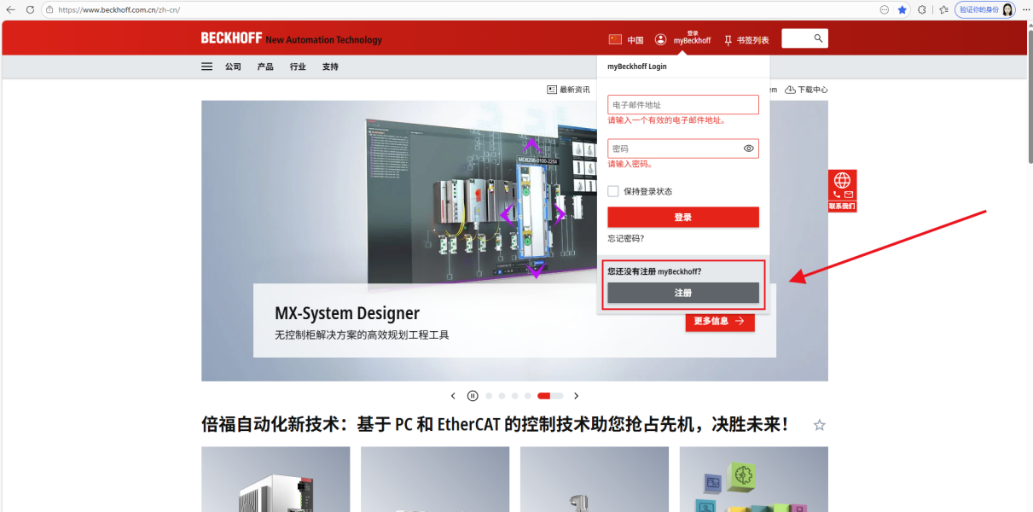
- 安装前注意事项
TwinCAT 3.1.4026下载与安装: 4026安装前的注意事项 | 倍福虚拟学院
- 安装TwinCAT Package Manager
1）TwinCAT 3.1.4026下载与安装: 下载TwinCAT Package Manager | 倍福虚拟学院
2）TwinCAT 3.1.4026下载与安装: 安装TwinCAT Package Manager | 倍福虚拟学院
- 完成TwinCAT Package Manager的基本设置
TwinCAT 3.1.4026下载与安装: TwinCAT Package Manager基础设置 | 倍福虚拟学院
- 4026 RM的安装方法。夏令营要求安装版本为4024.64。
TwinCAT 3.1.4026下载与安装: 4026安装RM | 倍福虚拟学院
- 安装Usermode Runtime（TC170X）。
TwinCAT 3.1.4026下载与安装: 使用Usermode Runtime本地激活运行项目 | 倍福虚拟学院
- 4026 Function 的安装。（需要有TF3300，TF1800，TF5000，TF5100）
TwinCAT 3.1.4026下载与安装: 4026Function的安装 | 倍福虚拟学院
- DriveManager的安装
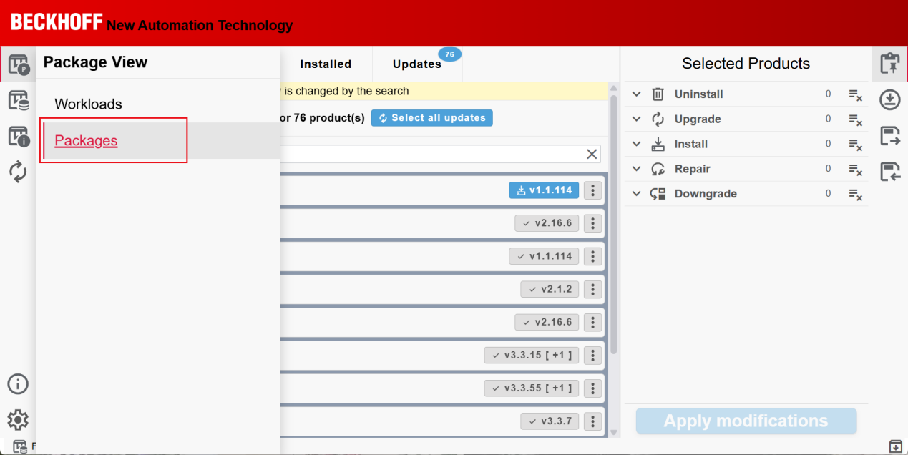

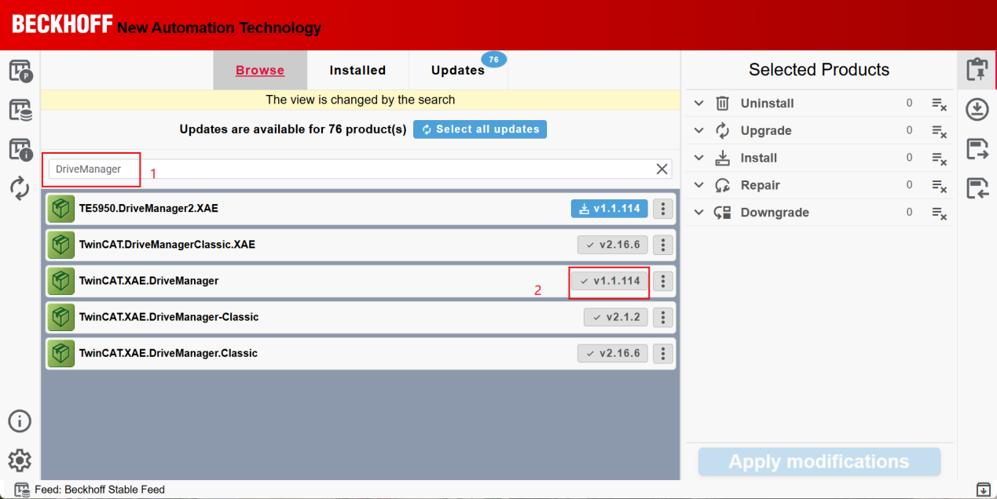
后续操作步骤同以上其他安装包一样！

